ERISLAN CARVALHO DOS SANTOS
32 anos, Solteiro
Barramares, Vila Velha/ES
Contato: (27)9.9875-7448 - 32440172 /erislansantos@bol.com.br

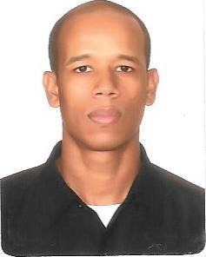
Formação Acadêmica
Superior cursando
Administração - UVV

Informática
Word, Excel, internet

Cursos Complementares
Assistente Administrativo

Experiência Profissional
ARPOADOR COMERCIO DE MEDICAMENTOS LTDA (Farmácia Santa Lucia)
Operador de caixa – 06/2015 – 02/2017
Operar caixa, digitando informações e efetuando operações correlatas, para calcular e cobrar o valor das mercadorias adquiridas

COMERCIAL SUPERAUDIO LTDA (Eletrocity)
Estoquista – 08/2011 – 05/2014
Responsável por manter o estoque em ordem, receber mercadorias, conferir, testar e entregar mercadorias ao cliente, abrir ordem de serviço em caso de defeito, dar entrada em notas fiscais, fazer auditoria na loja.

REALMAR DISTRIBUIDORA LTDA (Supermercados Extrabom)
Embalador, operador de caixa – 04/2007 – 08/2010

Operar caixa digitando informações e efetuando operações correlatas, para calcular e cobrar o valor das mercadorias adquiridas.; como embalador ficava no fundo de caixa embalando e atendendo os clientes de acordo com as necessidades.

Objetivo
Cursando administração na Universidade de Vila Velha, sou uma pessoa dinâmica, ágil, responsável com meus deveres e determinado, sempre procurei crescer um pouco mais nas empresas pelas quais passei, apto para esta sempre aprendendo, gosto de trabalho em equipe e de ajuda mutua sempre que necessário, uma pessoa calma que não e de arrumar intrigas, pois convivo muito bem com todos. Quero oportunidades para esta me profissionalizando em minha área, mas estou aberto a outras áreas também, e está colaborando com o bom desempenho da empresa.

